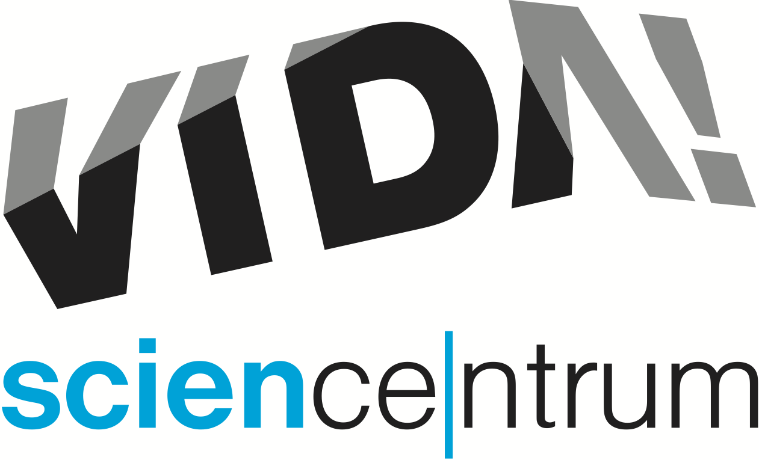
Rok 2022 ve VIDA! science centru
tisková zpráva │ Brno │6. 1. 2023
Moravian Science Centre Brno,
příspěvková organizace
Křížkovského 554/12
603 00 Brno
tel: (+420) 737 134 878
info@vida.cz, www.vida.cz

Po covidových letech byl rok 2022 ve VIDA! opět plný aktivit, vědeckých programů a návštěvníků. Do zábavního vědeckého parku VIDA! zavítalo v roce 2022 přes 180 tisíc návštěvníků. A dalších 50 tisíc se s VIDA! potkalo na různých akcích mimo domovské sídlo. „Jsme rádi za přízeň všech, kteří za námi po Covidu dorazili, je krásné opět vidět plnou expozici nadšených a objevujících návštěvníků. Věřím, že se situace se zavíráním již nebude opakovat a brány našeho úžasného centra budou stále otevřené“, popřál VIDA! ředitel Lukáš Richter.

Realizovali jsme hodně akcí, například festival kutilství Bastlfest, novou expoziční hru Mise do oblak a rozšířili jsme naší expozici o dva nové exponáty – větrný tunel a záchranka. „Vzniklo nové vědecké představení o létání Aero. Odvysílali jsme 3D film Na křídlech ptáků a od prosince máme na programu nové filmy Poslední útes a Pidiobři,“ přiblížil aktivity ředitel VIDA!

„Zapojili jsme se speciálním programem do oslav výročí Gregora Johanna Mendela. Pro návštěvníky ve věku 18+ realizovali 6 akcí VIDA! After Dark. Až do ledna 2023 je u nás výstava Tady bydlí Akčňákovi. Za rok 2022 naše školní programy vidělo skoro 17 000 žáků a našim Divadlem vědy prošlo víc jak 55 000 návštěvníků. V laboratorních dílnách proběhly během prosince speciální dílny s názvem Šťastné a voskové, které si vyzkoušelo 207 dětí. Během vánočních prázdnin si ve VIDA! našlo chytrou zábavu přes 3000 návštěvníků,“ doplnila výčet aktivit Kateřina Opluštilová, manažerka programu.

Pro školy ze vzdálenějších koutů republiky jsme zrealizovali i několik desítek online programů, při kterých mohli žáci sledovat pokusy v živém přenosu z našeho studia. V roce 2022 jsme uvedli novinku – týden pro střední školy s názvem Inovátor, který zopakujeme i v roce 2023. A pracovali jsme na novém představení pro nejmenší návštěvníky, které běží od ledna.

V lednu budeme představení Oskar a 3D bratři dávat i odpoledne pro rodiče s dětmi z prvních a druhých tříd, nebo předškoláky. „Tématem nového představení s pokusy Oskar a 3D bratři je digitální svět a výhody reálných vztahů. Chceme dětem přiblížit, jak funguje svět technologií, který je sice lákavý, ale má svá pravidla. Návštěvník se například dozví, jak funguje lidské oko, čočka a mobil. Pod mikroskopem uvidí jednotlivé pixely a zjistí, co je bílé světlo,“ představila novou show Janet Prokešová, spoluautorka představení.

Toto představení pro školky dáváme vždy od pondělí do středy v 9:30 a 10:30.
Pro veřejnost v úterý a ve středu v 15:30. Vstup na představení je v rámci vstupného do VIDA!

Oskar a 3D bratři

Otevírací doba VIDA! v lednu
Pondělí 9:00–14:00
Úterý až pátek 9:00–18:00
Víkendy 10:00–18:00

Z důvodu natáčení České televize bude v neděli 22. ledna otevřeno od 10:00–16:00, od 23. do 25. ledna zavřeno.

V pondělí 30. ledna proběhne velký servisní den a proto bude také zavřeno.

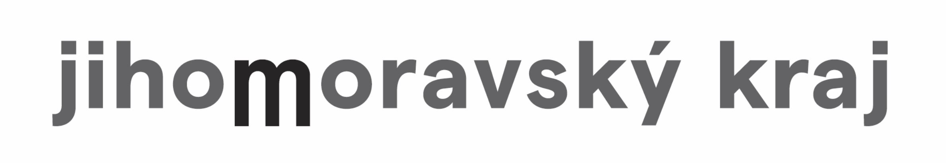
VIDA! science centrum
Křížkovského 12, Brno
www.vida.cz
www.facebook.com/vidabrno

Zábavní vědecký park VIDA! provozuje Moravian Science Centre Brno, příspěvková organizace Jihomoravského kraje.Moravian Science Centre Brno, p. o. je členem České asociace science center.

